附件 2
海南政务服务网申报流程
提交申请材料网上办理的流程为:第一步：登录“海南省政务服务网”进入主页；第二步：选择“部门服务”；第三步：选择“省教育厅”；第四步：搜索“高校教师的教师资格认定”事项，点击“在线办理”，然后根据您的实际情况选择办事情形并提交相关材料。
具体流程可参照以下截图：
- 百度搜索“海南政务服务网”

- 点击官网链接

- 在首页点击【注册】

- 填写个人相关信息
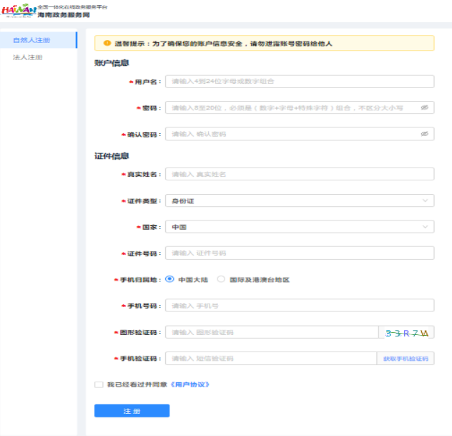
五、返回首页，在搜索栏搜索“高校教师的教师资格认定”
六、点击“在线办理”

七、根据您所选的情形（如是否副教授及以上职称等），系统自动区分所需提交的材料。
八、提交成功，自行保存办件流水号进行办件查询。


